夢先生プロフィール

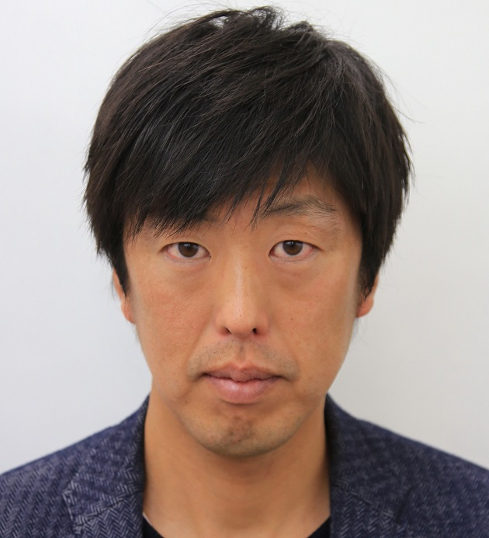

稲若 健志

神奈川県出身。高校在学中にアルゼンチンにサッカー留学、卒業後に再度アルゼンチンに渡りました。1998年4月に、アルゼンチン2部リーグのチャカリタ・ジュニアーズと契約。FWとしてプレーしました。帰国後、愛媛FCに加入。その後、ウルグアイ、アルゼンチンに活躍の場を求め、2003年の帰国後に栃木SCに加入しました。2006年に矢板SC（現 ヴェルフェたかはら那須）に移籍。同年、関東1部リーグのベストイレブンに選出されました。2007年には、選手としてプレーする傍ら、株式会社ワカタケを設立。留学の仲介や通訳、サッカースクールの立ち上げなどを行いました。2009年にはNPO法人たかはら那須スポーツクラブのクラブマネージャーに就任。退任後の2011年にはLINES ENTERTAINMENTを立ち上げ、日本で初めて開催されたレアル・マドリードキャンプの通訳を務めました。

